ПОСТАНОВЛЕНИЕ
администрации муниципального образования
муниципального района «Сыктывдинский».

«Сыктывдiн» муниципальнöй районын
муниципальнöй юкöнса администрациялöн

ШУÖМ

от 24 сентября 2020 года № 9/1249
О разрешении на разработку проекта
межевания территории

Руководствуясь статьями 41, 43, 45, 46 Градостроительного кодекса Российской Федерации, подпунктом 5 пункта 3 статьи 11.3 Земельного кодекса Российской Федерации, статьей 14 Федерального закона от 6 октября 2003 года № 131-ФЗ «Об общих принципах организации местного самоуправления в Российской федерации», на основании обращения общества с ограниченной ответственностью «Лузалес», администрация муниципального образования муниципального района «Сыктывдинский»

ПОСТАНОВЛЯЕТ:
- Разрешить разработку проекта межевания территории объекта «Строительство дороги «Шыладор – 150»» в Сыктывдинском районе, Шыладорском участковом лесничестве, ГУ «Сыктывдинское лесничество», квартал № 150, согласно приложению.
- Контроль за исполнением настоящего постановления оставляю за собой.
- Настоящее постановление вступает в силу со дня его подписания.

Первый заместитель руководителя
администрации муниципального района А.Н. Грищук

Приложение к постановлению
администрации МО МР «Сыктывдинский»
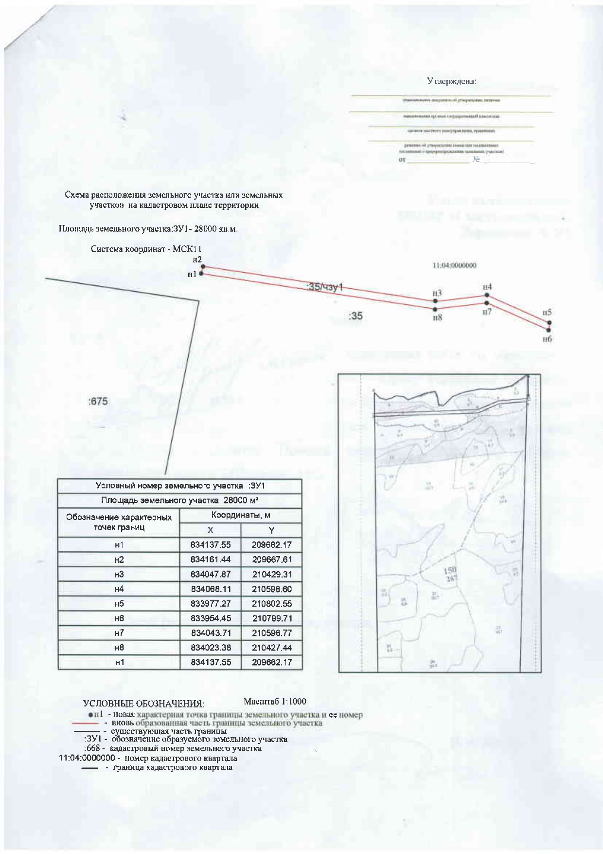
от 24 сентября 2020 года № 9/1249

